**Hands-on lab – setting security-related extended file**

**Attributes**

1. Using your preferred text editor, create the perm_demo.txt file with a line of

text.

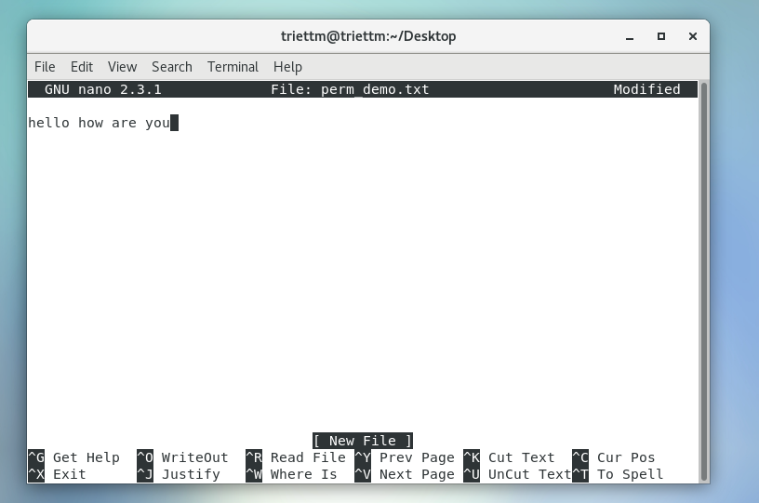

2. View the extended attributes of the file:

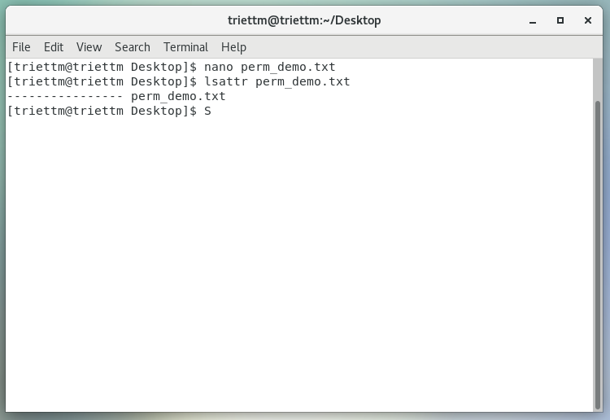

3. Add the a attribute:

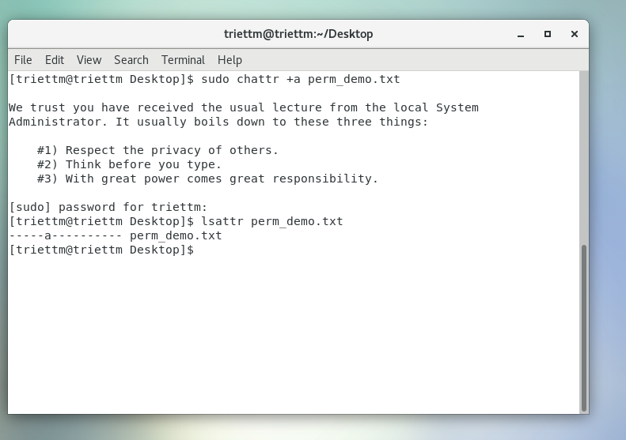

Quyền “a” chỉ cho phép ta ghi nối chứ không được ghi đè hay xóa nội dung file.

4. Try to overwrite and delete the file:

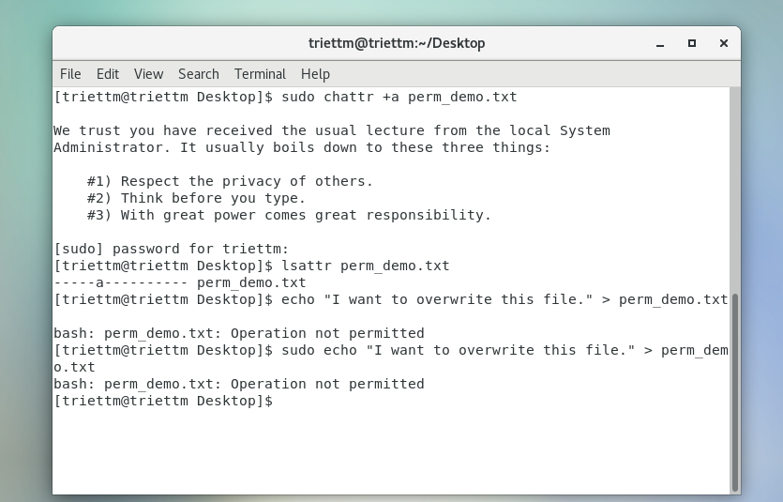

Kể cả nếu có dùng quyền sudo vẫn không được phép ghi đè lên nội dung của file có thuộc tính +a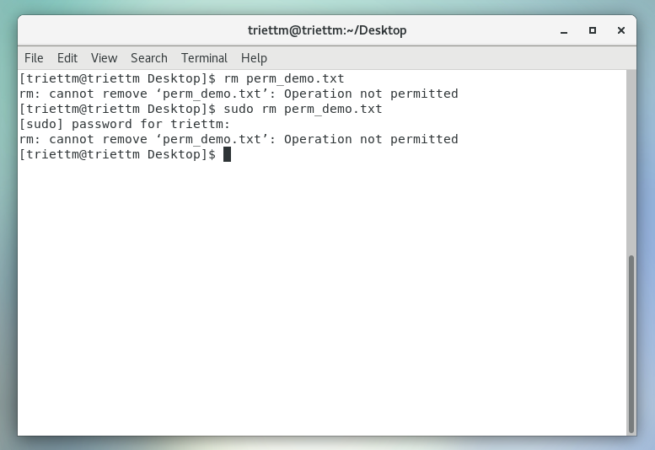

Tương tự như vậy kể cả dùng quyền sudo vẫn không thể xóa file có thuộc tính +a

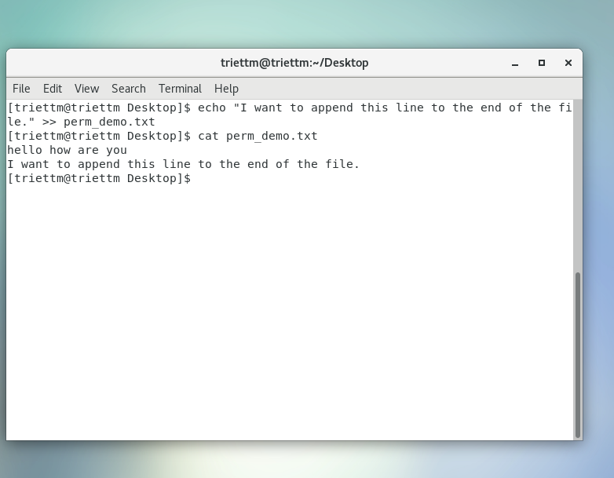

Tuy nhiên quyền +a lại cho phép ta ghi nối nội dung của file.

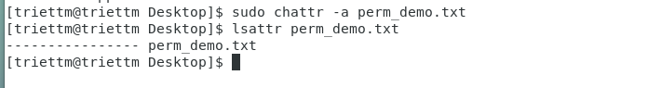

Xóa bỏ quyền a

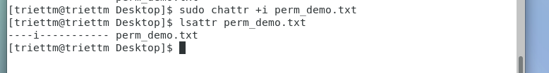

Thêm quyền I cho file

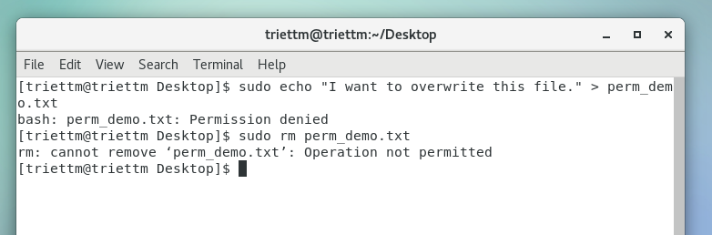

Quyền i không cho phép bất cứ ai hay bất cứ thứ gì thay đổi nội dung của nó hết.

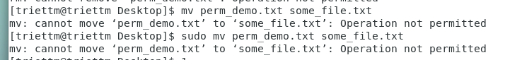

Đổi tên cũng không cho

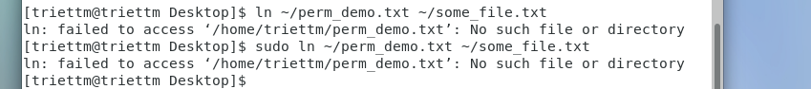

Link cũng không cho

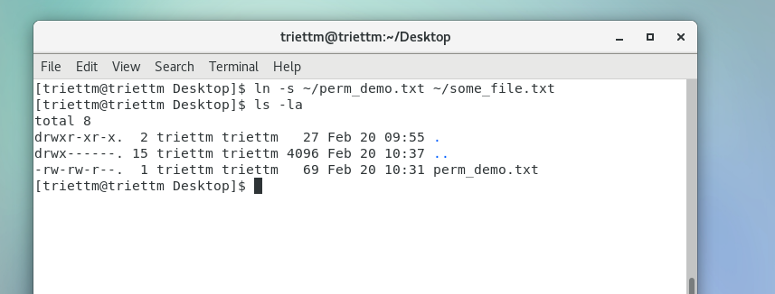

Tạo symbolic link thì cho

**Hands-on lab – searching for SUID and SGID files**

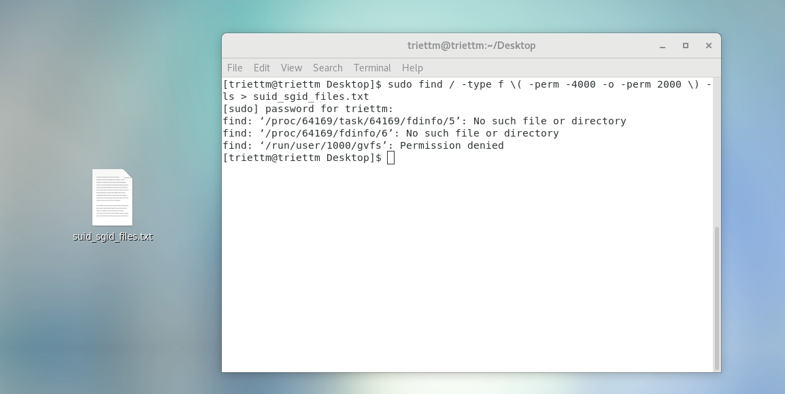

Tìm tất cả các file có quyền SUID là 4000 và quyền GUID là 2000 rồi ghi kết quả vào file suid_guid_files.txt.

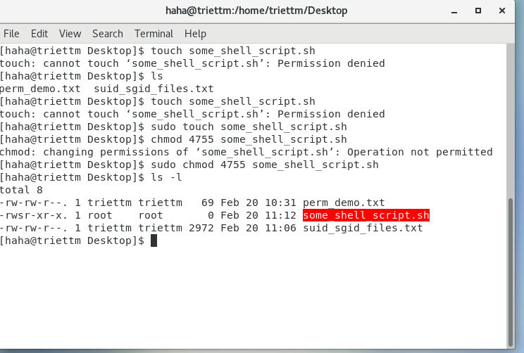

Tạo một shell script với quyền SUID.

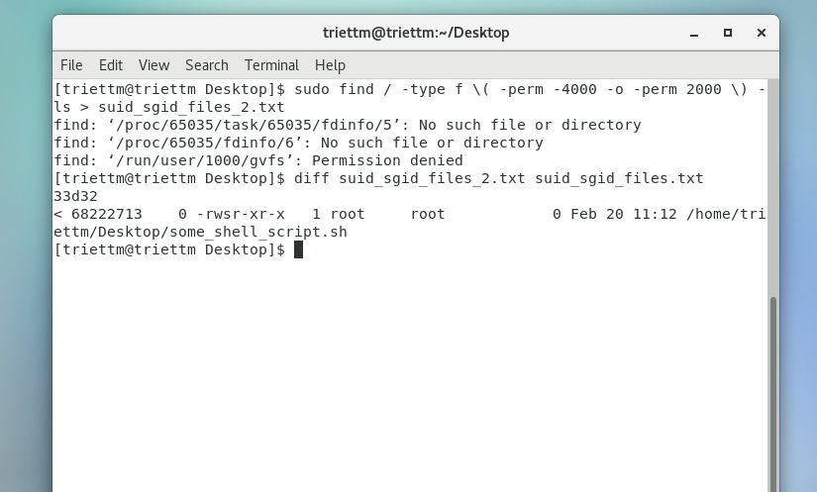

Hai file có content khác nhau do ta đã thêm một file có quyền SUID vào file system.

**Hands-on lab – creating a shared group directory**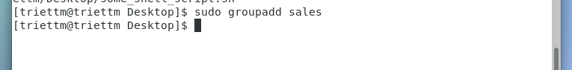

Tạo group sales.

